**1/ CHỮ “T” và logo tròn Bệnh viện:**

**Hiện trạng: Chữ T và logo người mẹ bị thiếu.**

Hướng nhìn từ Cổng chính 284 Cống Quỳnh

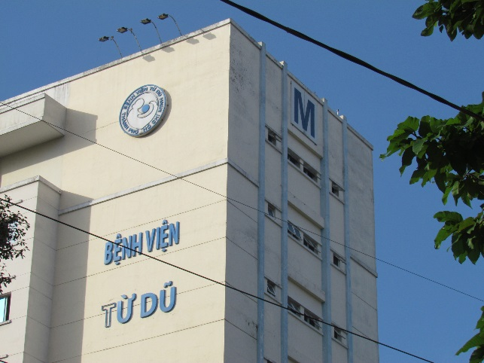 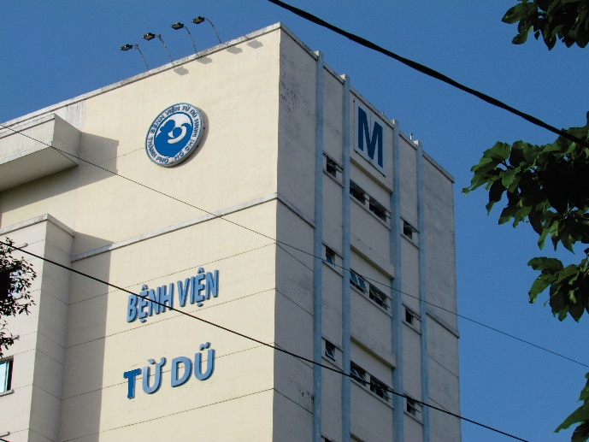

Hiện trạng Sau thực hiện

**2/ CHỮ “N”:**

**Hiện trạng: Thiếu chữ.**

Hướng nhìn từ khu Làng Hòa Bình và khu D

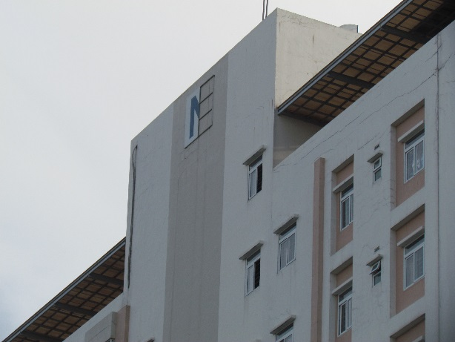 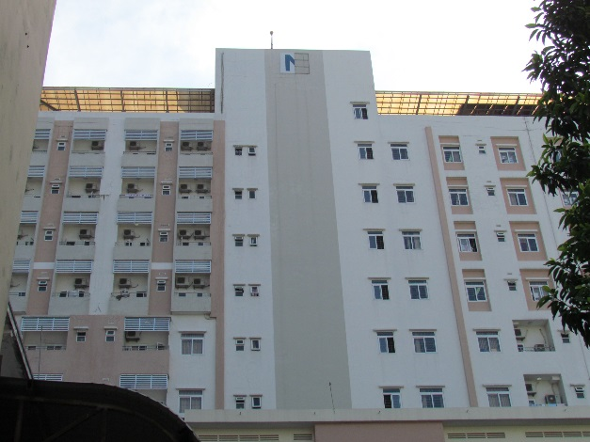

Sau hoàn thành:

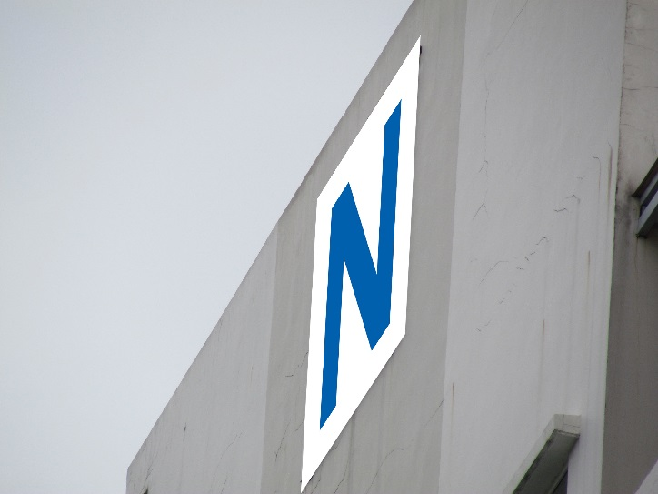

**3/ CHỮ “BỆNH VIỆN TỪ DŨ”:**

**Hiện trạng: Thiếu chữ.**

Hướng nhìn từ đường Nguyễn Thị Minh Khai – Cao Thắng

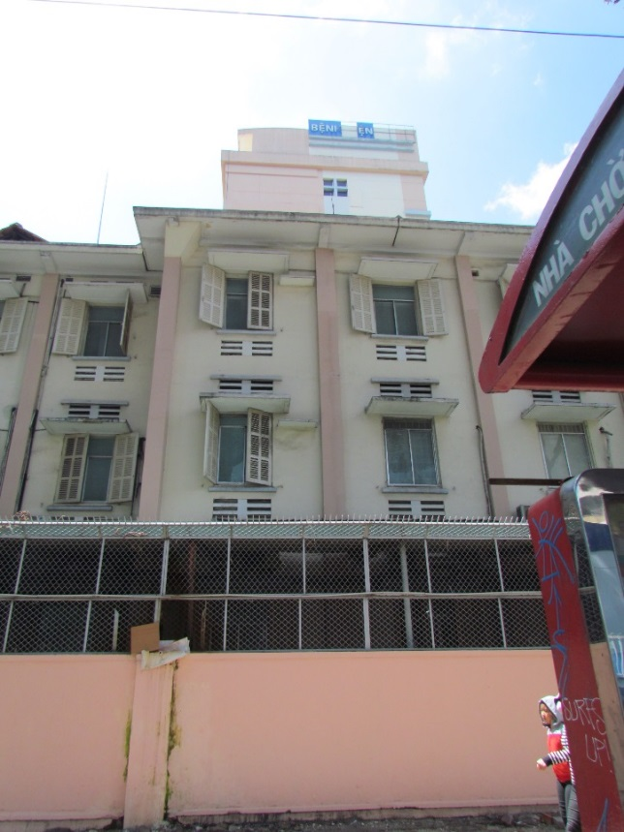

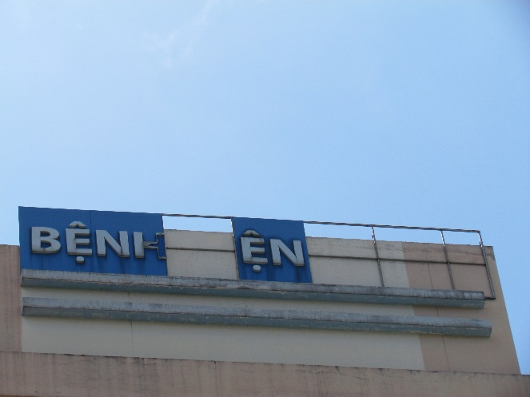 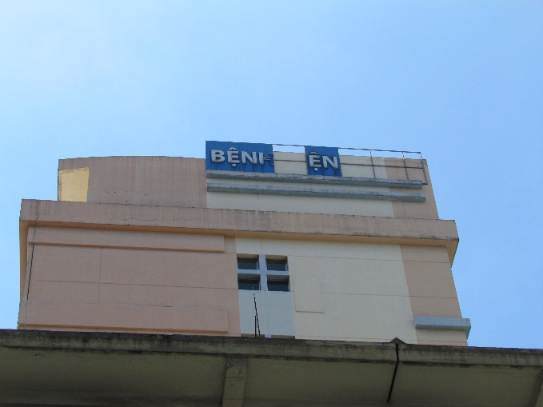

Sau khi hoàn thành:

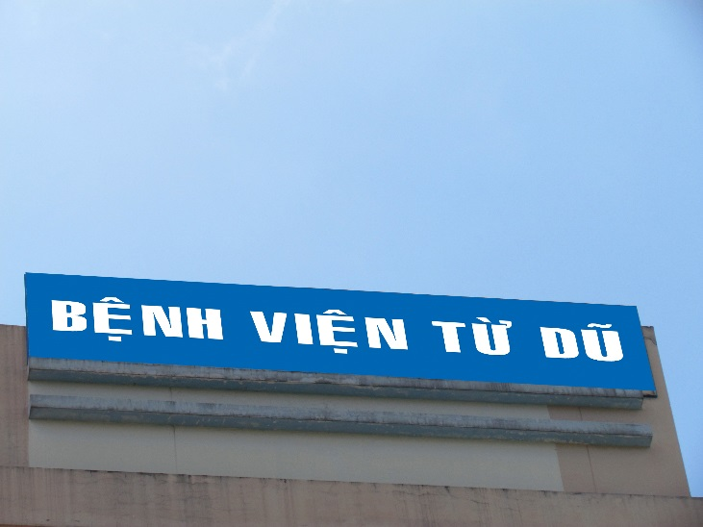

**3/ CHỮ “H”:**

**Hiện trạng: Bảng thiếu và cũ xuống cấp.**

Hướng nhìn từ khu D và Làng Hòa Bình

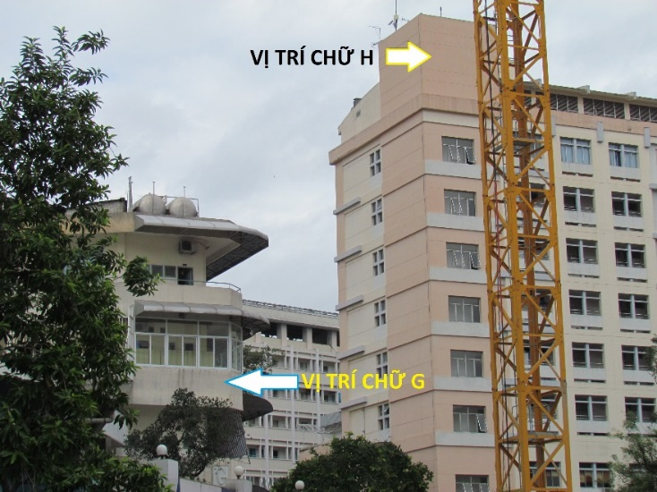 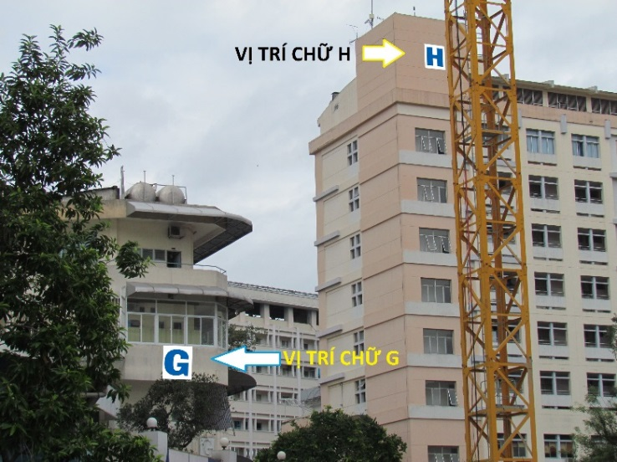

Hiện trạng Sau thực hiện

**4/ CHỮ “G”:**

**Hiện trạng: Bảng đã cũ xuống cấp, vị trí đặt không phù hợp, cần thay thế đồng bộ.**

Hướng nhìn từ Làng Hòa Bình và khu L

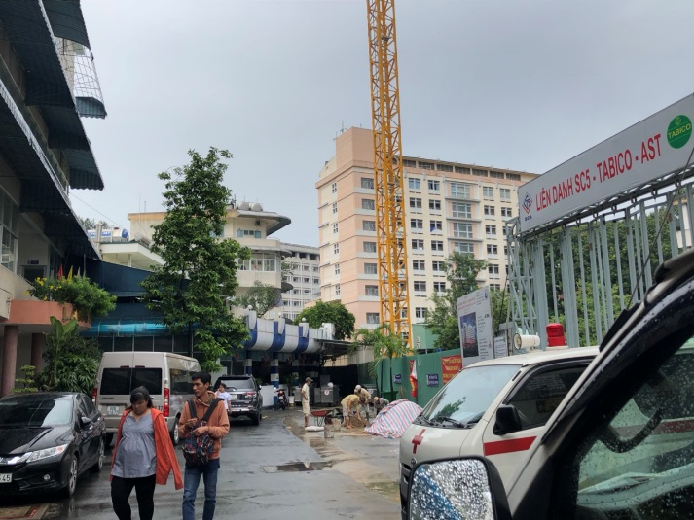 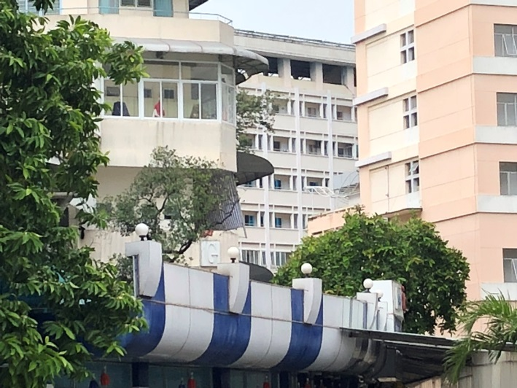

Hướng nhìn từ cổng 284 Cống Quỳnh

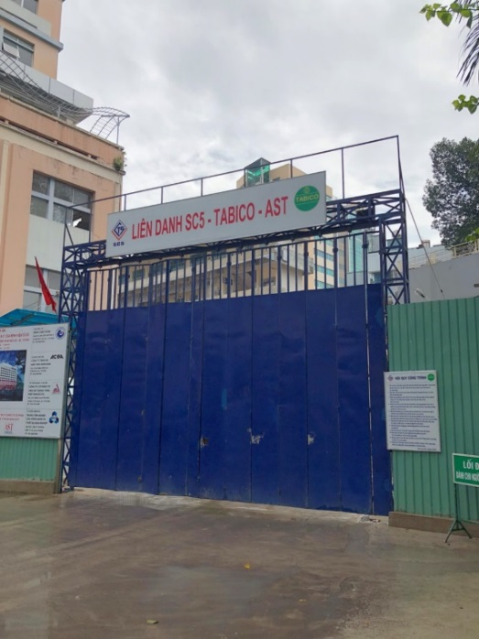 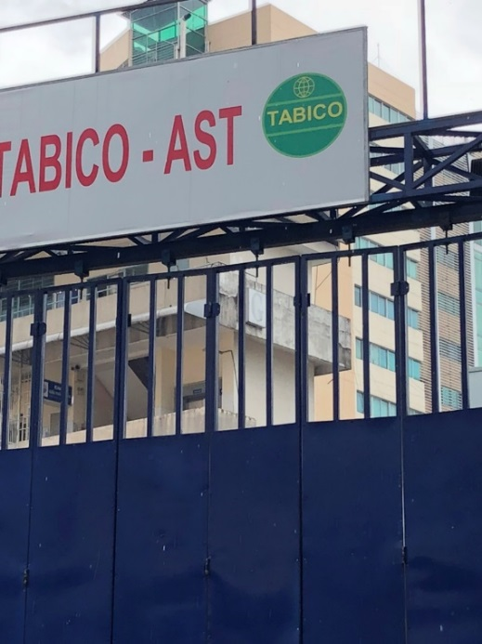

Sau hoàn thành:

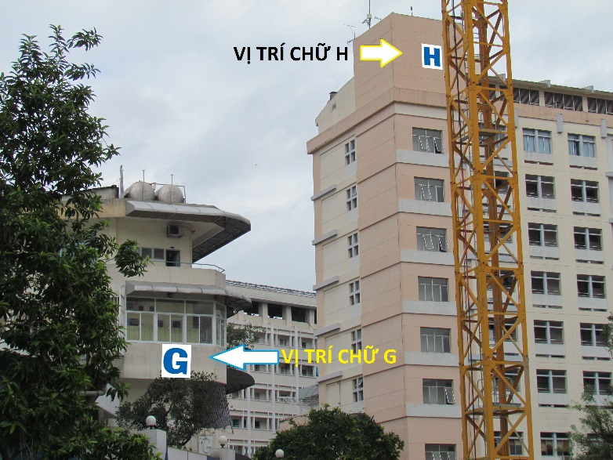

**5/ CHỮ “E”:**

**Hiện trạng: Không có bảng.**

Hướng nhìn từ khu D

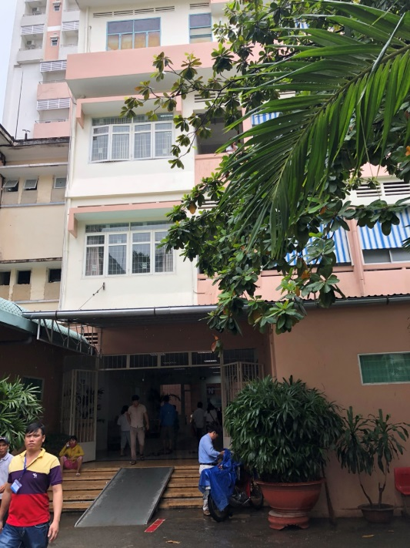 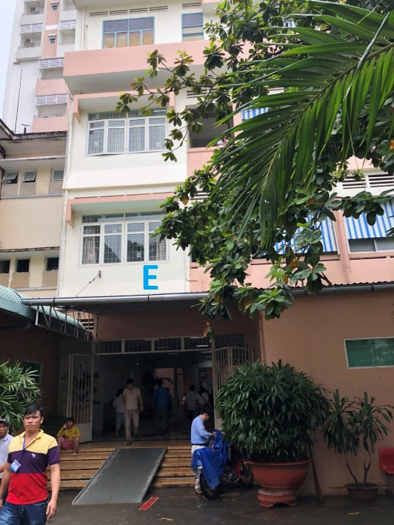

Hiện trạng Sau thực hiện